2. liga v nohejbale mužů
TJ SOKOL ZBEČNÍK-NK R.U.M. Holubice
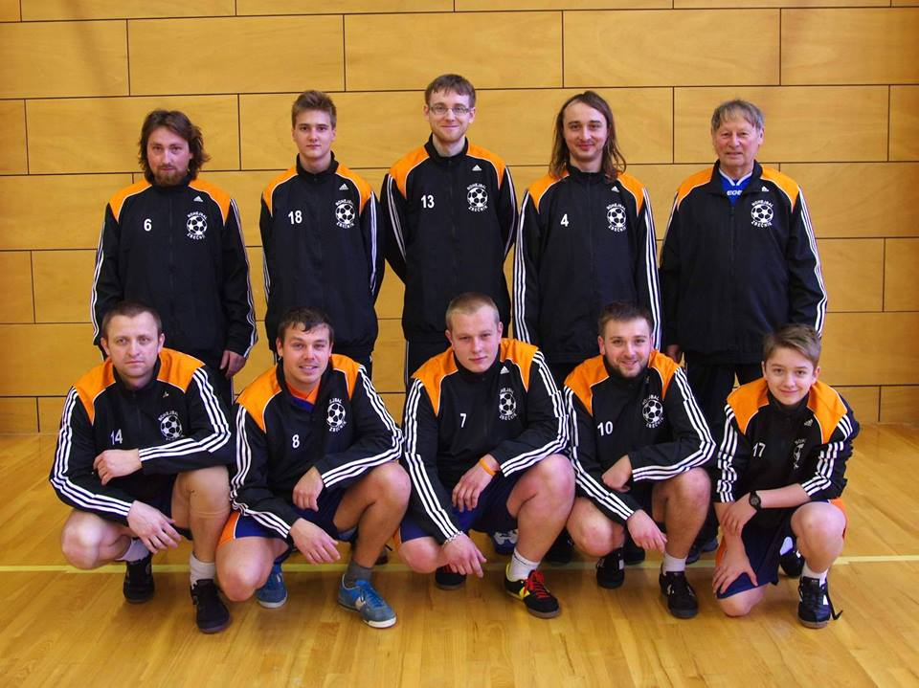
Kde: Kurty Velký Dřevíč
(v případě deště hala Hronov)
Kdy: SOBOTA 2. 7. 2016 od 9.00 h
Občerstvení: zajištěno
Vstupné: dobrovolné
PŘIJĎTE POVZBUDIT!!!

